ЗАГАЛЬНІ ХАРАКТЕРИСТИКИ ПЕРЕДАВАННЯ ІНФОРМАЦІЙНИХ СИГНАЛІВ В ІНФОКОМУНІКАЦІЙНИХ СИСТЕМАХ

Інформаційні сигнали, які передаються електронною комунікаційною системою прийнято називати транзактами.
Система передачі має певну кількість інформаційних каналів, на які поступають транзакти. Передачу здійснюють спеціальні пристрої (сервери). Моменти надходження транзактів для передачі є випадковими. Випадковою є також тривалість передачі кожного транзакту.
Таким чином, загальну структуру m-серверної передавальної системи можна подати наступною схемою.
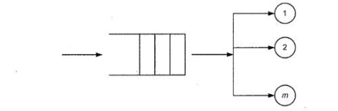
Існують такі різновиди багатосерверних ІКС: 1) системи з відмовами (якщо у момент надходження чергового транзакту усі сервери заняті, то цей транзакт відхиляється); 2) системи з чергами очікування (якщо усі сервери заняті, то транзакт ставиться у чергу, де очікує звільнення хоча б одного серверу).

Кількісний опис неперервних випадкових величини
Випадкова величина може мати неперервні значення. Такі неперервні випадкові величини описуються так званою густиною їхнього статистичного розподілу. Позначимо випадкову величину через , щільність її статистичного розподілу позначимо як 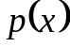.
Зміст : 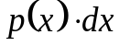 дорівнює ймовірності того, що випадкова величина має значення з діапазону від до 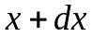. Зрозуміло, що у випадку, коли випадкова величина в принципі може належати інтервалу від а до b, повинна виконуватися умова 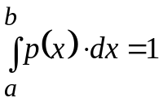. Середнім значенням неперервної випадкової величини називається 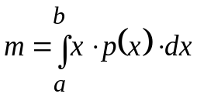. Дисперсією неперервної випадкової величини називається 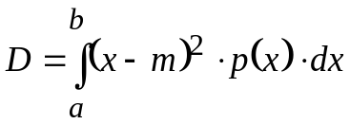. Традиційно дисперсію позначають через 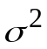. Корінь квадратний з дисперсії має назву середньо-квадратичного відхилення.
Залежність прийнято називати статистичним розподілом.

Класифікація багатосерверних ІКС
Найбільше значущість для статистичного опису пределавання транзактів у багатосерверних ІКС мають наступні статистичні розподіли.
- Рівномірний розподіл, для якого 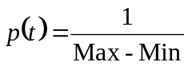, де Min та Max – мінімальне та максимальне значення випадкової величини.
- Експоненційний розподіл, для якого 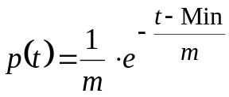, де m – середнє значення випадкової величини. :
- Нормальний (гаусівський) розподіл, для якого 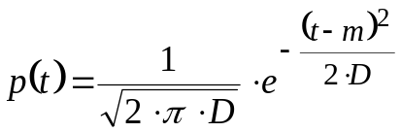, де
m – середнє значення випадкової величини, D – її дисперсія.

Прийнята наступна міжнародна система позначень багатосерверних ІКС у залежності від статистичних розподілів часу надходження та передавання транзактів: А/В/m/r. Тут А позначає статистичний розподіл інтервалу часу між надходженням послідовних транзактів; В позначає статистичний розподіл тривалості передачі транзактів; m – кількість серверів ІКС; r – гранична довжина черги транзактів. Для ІКС з відмовами (черга не допускається) параметр r не вказується. В якості А та В можуть бути вказані:
- M – експоненціальний статистичний розподіл;
- U – рівномірний статистичний розподіл;
- D – детерміноване значення часового інтервалу;
- G – нормальний статистичний (гаусівський) розподіл.
Наприклад, M/G/2 – двосерверна ІКС з експоненціальним розподілом часу між послідовними транзактами, нормальним розподілом тривалості передавання транзактів; U/M/5/ - п’ятисерверна ТКС з рівномірним розподілом часу між послідовними транзактами, експоненціальним розподілом тривалості передачі транзактів та нескінченною довжиною черги очікування передачі.

КІЛЬКІСНІ ХАРАКТЕРИСТИКИ ПЕРЕДАВАННЯ СИГНАЛІВ У БАГАТОСЕРВЕРНИХ ТКС

Середню кількість транзактів, що надходять до системи передачі за одиницю часу позначимо через 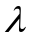, середню кількість транзактів, переданих за одиницю часу позначимо через 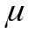 . Відношення цих величин, 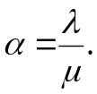 називається навантаженням ІКС (трафіком). Хоча трафік за своїм означенням є безрозмірною величиною, у теорії інфокомунікацій тприйнято говорити, що від виражений у Ерлангах (скорочено ерл).
З позицій передавання транзактів ТКС поділяються на системи з відмовами та з чергами. У системах з відмовами черговий транзакт відхиляється (втрачається), якщо усі сервери на час його надходження зайняті. У ТКС з чергами у випадку зайнятості усіх серверів черговий транзакт ставиться у чергу очікування передачі доти, поки не звільниться хоча б один з серверів.
Основні кількісні характеристики передавання транзактів у багатосерверних ІКС наступні.
- Для ІКС з відмовами:
- Ймовірність зайнятості k серверів 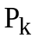.
- Ймовірність передачі транзактів 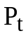.
- Для ТКС з чергами транзактів:
- Ймовірність очікування транзактів у черзі .
- Середня довжина черги очікування пеердачі Q.
- Середня тривалість очікування транзакту у черзі Т.
- Середня тривалість очікування передачі будь-якого транзакту W. Цей параметр враховує те, що не усі вхідні транзакти потрапляють у чергу, а частина з них за наявності вільних серверів передаються одразу.
- Середня кількість транзактів у системі (ті, що передаються та ті, що перебувають у черзі N.
Усі наведені характеристики у загальному залежать від часу. Але якщо виконується умова 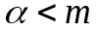, де m – кількість серверів, то з плином часу вони стабілізуються, прагнучи до сталих значень (стаціонарний режим функціонування ІКС).

Характеристики системи відмовами типу M/M/m.
Для неї ймовірність зайнятості k серверів дорівнює 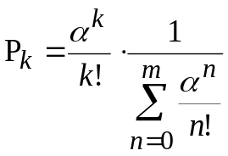, де 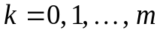. З наведеного співвідношення випливає, що ймовірність зайнятості усіх m серверів

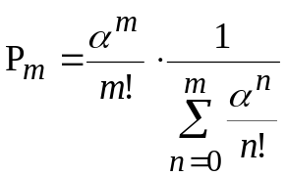 (1).
При цьому черговий транзакти буде відхилений (втрачений). Тому зрозуміло, що 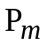 є одночасно ймовірністю втрати транзакту, а ймовірність його передачі дорівнюватиме
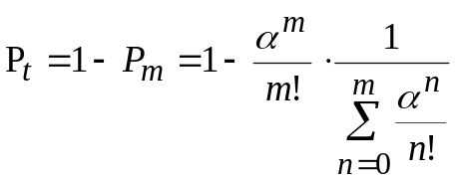. (2)
Вираз (1) називається В-формулою Ерланга.
Окрему значущість має випадок, коли k = 0, тобто усі сервери вільні: 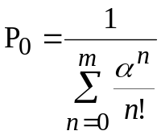. Ця ймовірність називається ймовірністю простою ТКС.

Для полегшення обчислень використовуються спеціальна таблиця (В-таблиця Ерланга)

n | Loss probability (E) |  |  |  |  |  |  |  |  |  | n
 | 0.007 | 0.008 | 0.009 | 0.01 | 0.02 | 0.03 | 0.05 | 0.1 | 0.2 | 0.4
1 | .00705 | .00806 | .00908 | .01010 | .02041 | .03093 | .05263 | .11111 | .25000 | .66667 | 1
2 | .12600 | .13532 | .14416 | .15259 | .22347 | .28155 | .38132 | .59543 | 1.0000 | 2.0000 | 2
3 | .39664 | .41757 | .43711 | .45549 | .60221 | .71513 | .89940 | 1.2708 | 1.9299 | 3.4798 | 3
4 | .77729 | .81029 | .84085 | .86942 | 1.0923 | 1.2589 | 1.5246 | 2.0454 | 2.9452 | 5.0210 | 4
5 | 1.2362 | 1.2810 | 1.3223 | 1.3608 | 1.6571 | 1.8752 | 2.2185 | 2.8811 | 4.0104 | 6.5955 | 5
6 | 1.7531 | 1.8093 | 1.8610 | 1.9090 | 2.2759 | 2.5431 | 2.9603 | 3.7584 | 5.1086 | 8.1907 | 6
7 | 2.3149 | 2.3820 | 2.4437 | 2.5009 | 2.9354 | 3.2497 | 3.7378 | 4.6662 | 6.2302 | 9.7998 | 7
8 | 2.9125 | 2.9902 | 3.0615 | 3.1276 | 3.6271 | 3.9865 | 4.5430 | 5.5971 | 7.3692 | 11.419 | 8
9 | 3.5395 | 3.6274 | 3.7080 | 3.7825 | 4.3447 | 4.7479 | 5.3702 | 6.5464 | 8.5217 | 13.045 | 9
10 | 4.1911 | 4.2889 | 4.3784 | 4.4612 | 5.0840 | 5.5294 | 6.2157 | 7.5106 | 9.6850 | 14.677 | 10
11 | 4.8637 | 4.9709 | 5.0691 | 5.1599 | 5.8415 | 6.3280 | 7.0764 | 8.4871 | 10.857 | 16.314 | 11
12 | 5.5543 | 5.6708 | 5.7774 | 5.8760 | 6.6147 | 7.1410 | 7.9501 | 9.4740 | 12.036 | 17.954 | 12
13 | 6.2607 | 6.3863 | 6.5011 | 6.6072 | 7.4015 | 7.9667 | 8.8349 | 10.470 | 13.222 | 19.598 | 13
14 | 6.9811 | 7.1155 | 7.2382 | 7.3517 | 8.2003 | 8.8035 | 9.7295 | 11.473 | 14.413 | 21.243 | 14
15 | 7.7139 | 7.8568 | 7.9874 | 8.1080 | 9.0096 | 9.6500 | 10.633 | 12.484 | 15.608 | 22.891 | 15
16 | 8.4579 | 8.6092 | 8.7474 | 8.8750 | 9.8284 | 10.505 | 11.544 | 13.500 | 16.807 | 24.541 | 16
17 | 9.2119 | 9.3714 | 9.5171 | 9.6516 | 10.656 | 11.368 | 12.461 | 14.522 | 18.010 | 26.192 | 17
18 | 9.9751 | 10.143 | 10.296 | 10.437 | 11.491 | 12.238 | 13.385 | 15.548 | 19.216 | 27.844 | 18
19 | 10.747 | 10.922 | 11.082 | 11.230 | 12.333 | 13.115 | 14.315 | 16.579 | 20.424 | 29.498 | 19
20 | 11.526 | 11.709 | 11.876 | 12.031 | 13.182 | 13.997 | 15.249 | 17.613 | 21.635 | 31.152 | 20
У стовпці n наведено кількість серверів. У стовпцях 0.007,0.008, …0.4 наведена ймовірність втрати транзакту внаслідок зайнятості усіх серверів на момент його надходження. На перетині рядка, який відповідає кількості серверів, та стовпця із значеннями ймовірності втрати транзакту вказане відповідне значення трафіку .

Системи типу M/M/m/r

Ймовірність очікування у черзі передачі дорівнює відношенню середньої кількості транзактів, затриманих у черзі, до кількості транзактів, які надійшли на вхід системи передачі.
Для таких систем ймовірність очікування транзактом передачі дорівнює
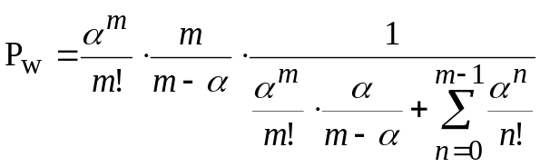. (3)
Середня довжина черги очікування передачі

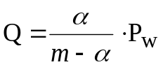. (4)
Середня тривалість очікування передачі будь-якого транзакту
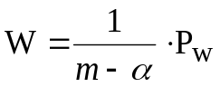. (5)
Середня тривалість очікування передачі транзакту, затриманого у черзі очікування
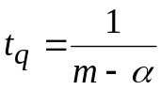. (6)

Вираз (3) називається С-формулою Ерланга.
Для полегшення обчислень складена спеціальна таблиця (С-таблиця Ерланга).

При обчисленнях за виразами (1)-(3) засобами системи MathCAD зручно користуватися вбудованою функцією 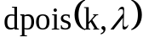, яка обчислює 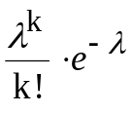. З її використанням обчислення виразу (1) матиме вигляд:
1.Введення значення трафіку та кількості серверів m.
2. 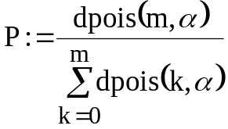.
РОЗРАХУНКОВЕ ЗАВДАННЯ

1. Для ІКС з відмовами визначити: а) ймовірність зайнятості 5 серверів;
б) ймовірність втрати транзакту; в) трафік, за якого ймовірність втрати транзакту дорівнює 0.06.
2. Для ІКС з чергою транзактів визначити ймовірність очікування передачі

№ з/п | К-ть серверів  m |  | 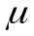 | № з/п | К-ть серверів  m
1 | 11 | 12.4 | 2.5 | 9 | 7 | 17.7 | 2.8
2 | 7 | 24.7 | 3.9 | 10 | 9 | 12.9 | 1.9
3 | 10 | 17.3 | 3.2 | 11 | 8 | 22.5 | 3.1
4 | 8 | 9.6 | 3.8 | 12 | 10 | 16.6 | 2.7
5 | 6 | 13.5 | 4.2 | 13 | 6 | 9.9 | 1.8
6 | 9 | 15.2 | 9.8 | 14 | 9 | 11.2 | 1.5
7 | 10 | 26.3 | 5.7 | 1у | 10 | 21.3 | 4.7
8 | 11 | 19.4 | 2.5 | 2у | 11 | 22.5 | 1.8
 |  |  |  | 3у | 9 | 15.9 | 3.2

